LED DECODER

Road map…

# Interface :

- L’interface se base autour d’une image qui représente le vitrail en question.

On a une image de fond qui va servir de base au projet.

Tous les médias lus ensuite seront basés sur ce fond.

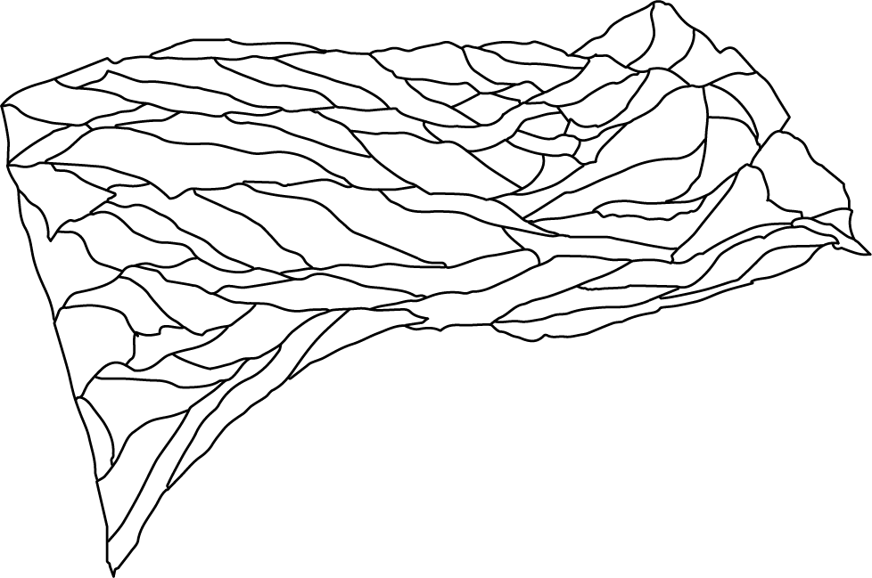

* des banques d’images
* un système d’ordre pour les images
* un patch des led
* une gestion de la sortie DMX / entrée DMX, Midi, OSC

# PATCH

pouvoir adresser les led sur le fond.

Mettre un point sur le dessin, qui pourra chopper la couleur correspondante.

Ce point est adressable : on peut lui donner l’adresse correspondante au niveau des leds (= le sens du câblage n’est pas forcement le sens logique)

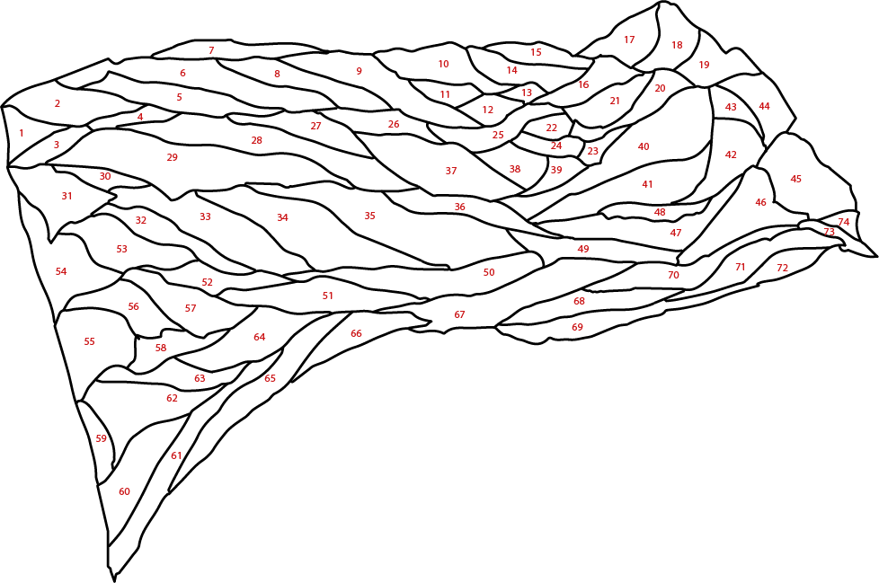

**Données utiles**

Nombre de led total

Le type de led : RVB, RGB, etc.. plus les RGBWA

Un tableau récapitulant une id par LED et son adresse (notamment si plusieurs univers DMX)

# UTILISATION

Pouvoir lire un fichier image ou vidéo (on admet que tout les fichiers images et vidéo sont du même format que le fond)

* Gérer une banque d’image, source, lien au disque dur
* Pouvoir lire un fichier image (jpeg, png) ou video (mov)
* Pour la vidéo : lire dans un sens, à l’envers, en boucle, sélection de région
* Temps de transfert entre deux images
* Pouvoir ordonner les images dans le temps (système de preset, et/ou de timeline)

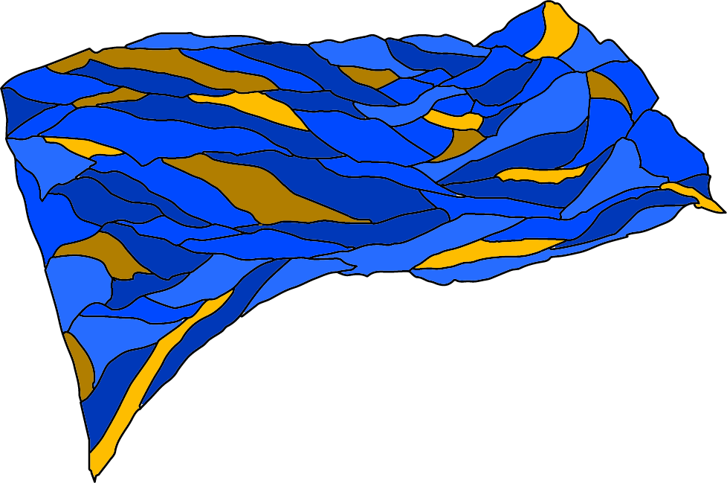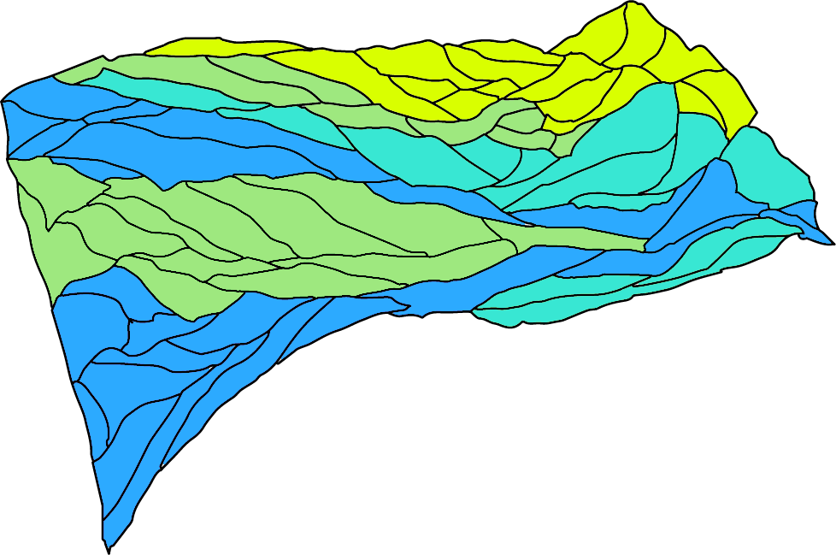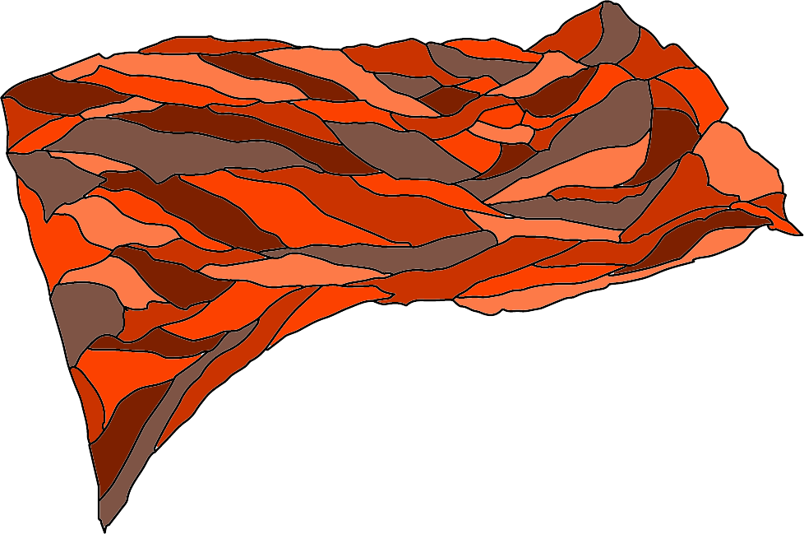

# INTERACTION

* Déclenchement des banques d’images par MIDI/OSC/DMX

OUTPUT

Possibilité de sortir du signal DMX sur boitier Enttec DMX USB PRO

# V2/ DEUXIEME TEMPS

Possiblité de sortir vers le protocole ARTNET

Les preset/media peuvent être envoyer vers le luminaire

On peut dessiner directement dans le logiciel